BÁO CÁO BÀI TẬP KIỂM THỬ PHẦN MỀM (UNIT TEST)

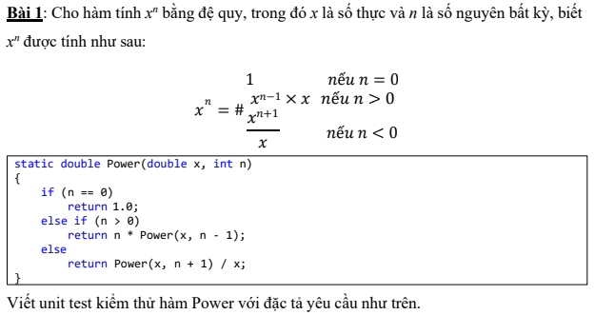

Thiết kế bảng Test Case:
ID | Tên Test Case | Mô tả | Input (x,n) | Kết quả mong đợi (Expected)
TC01 | Test_Power_Zero | Kiểm thử khi số mũ n = 0. | x=100, n=0 | 1.0
TC02 | Test_Power_Positive | Kiểm thử khi số mũ n > 0 (nguyên dương). | x=2, n=3 | 8.0 (2^3 = 8)
TC03 | Test_Power_Negative | Kiểm thử khi số mũ n < 0 (nguyên âm). | x=2, n=-2 | 0.25 (2^(-2) = 0.25)

Unit Test:
Sử dụng MSTest Framework trong C# để viết mã kiểm thử:
using Microsoft.VisualStudio.TestTools.UnitTesting;
using MathCore;

namespace MathCore.Tests
{
[TestClass]
public class PowerTests
{
[TestMethod]
public void Test_Power_WhenExponentIsZero_ShouldReturnOne()
{
double x = 100.0;
int n = 0;
double expected = 1.0;
double actual = Calculator.Power(x, n);
Assert.AreEqual(expected, actual, "Sai rồi: Mũ 0 thì phải bằng 1");
}

[TestMethod]
public void Test_Power_WhenExponentIsPositive_ShouldReturnCorrectResult()
{
double x = 2.0;
int n = 3;
double expected = 8.0;

double actual = Calculator.Power(x, n);

Assert.AreEqual(expected, actual, 0.0001, "Sai rồi: 2 mũ 3 phải bằng 8");
}

[TestMethod]
public void Test_Power_WhenExponentIsNegative_ShouldReturnInverse()
{
double x = 2.0;
int n = -2;
double expected = 0.25;
double actual = Calculator.Power(x, n);
Assert.AreEqual(expected, actual, 0.0001, "Sai rồi: 2 mũ -2 phải bằng 0.25");
}
}
}

Kết quả thực thi:
Sau khi chạy Unit Test với đoạn code mẫu của đề bài, kết quả thu được như sau:
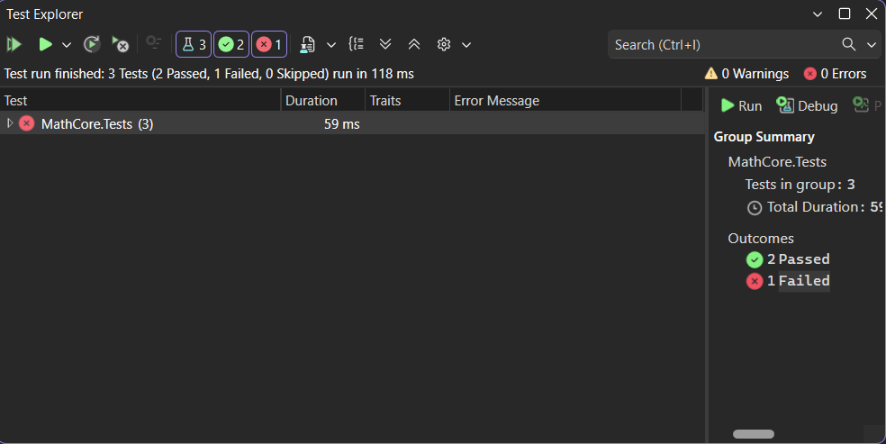
Phân tích kết quả:
Passed (Thành công): TC01 (n=0) và TC03 (n<0) chạy đúng.
Failed (Thất bại): TC02 (n>0) báo lỗi đỏ.
Giá trị mong đợi: 8.0
Giá trị thực tế: 6.0
Phân tích lỗi:
Nguyên nhân lỗi
Unit Test đã phát hiện ra lỗi sai logic trong hàm Power được cung cấp ban đầu.
Code sai: return n * Power(x, n - 1); (Lấy số mũ nhân với kết quả).
Đặc tả đúng: return x * Power(x, n - 1); (Phải lấy cơ số nhân với kết quả).
Ví dụ với 2^3:
Code sai tính toán: 3 * 2 * 1 = 6.
Kết quả đúng: 2 * 2 * 2 = 8.
Giải pháp khắc phục Sau khi sửa lại mã nguồn từ n thành x, chạy lại Unit Test cho kết quả Passed (Xanh) toàn bộ.
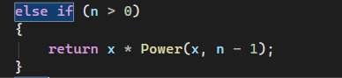
Kết quả thu được:
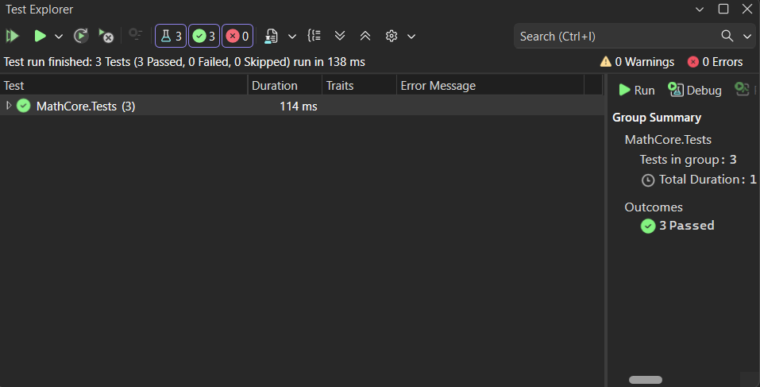

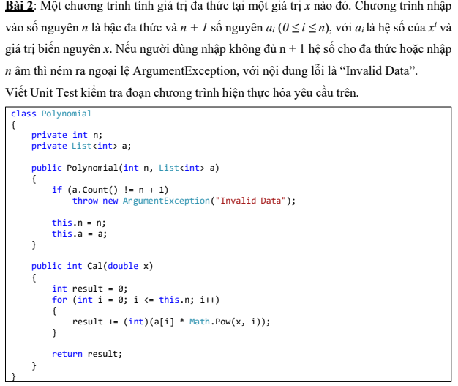
Thiết kế bảng Test Case:
ID | Tên Test Case | Input | Kỳ vọng | Mục đích
TC04 | ValidInput | n=2, a = {1, 2, 3}, x=2 | 17 | Kiểm tra tính toán đúng logic.
TC05 | NotEnoughCoeffs | n=2, a = {1, 2} | ArgumentException | Kiểm tra bắt lỗi thiếu hệ số.
TC06 | NegativeN | n= -1, a = {} | ArgumentException | Kiểm tra bắt lỗi n âm.

Mã nguồn Unit Test:
using Microsoft.VisualStudio.TestTools.UnitTesting;
using MathCore;
using System;
using System.Collections.Generic;

namespace MathCore.Tests
{
[TestClass]
public class PolynomialTests
{
[TestMethod]
public void Test_Cal_ValidInput_ReturnsCorrectValue()
{
int n = 2;
List<int> coefficients = new List<int> { 1, 2, 3 };
double x = 2.0;
int expected = 17;

Polynomial poly = new Polynomial(n, coefficients);
int actual = poly.Cal(x);

Assert.AreEqual(expected, actual, "P(2) của 1+2x+3x^2 phải bằng 17");
}

[TestMethod]
public void Test_Constructor_NotEnoughCoefficients_ThrowsException()
{
int n = 2;
List<int> coefficients = new List<int> { 1, 2 };

try
{
Polynomial poly = new Polynomial(n, coefficients);

Assert.Fail("Lẽ ra phải có lỗi ArgumentException ném ra, nhưng lại không thấy gì.");
}
catch (ArgumentException)
{
}
catch (Exception ex)
{
Assert.Fail("Ra lỗi nhưng sai loại. Mong đợi ArgumentException, nhận được: " + ex.GetType().Name);
}
}

[TestMethod]
public void Test_Constructor_NegativeN_ThrowsException()
{
int n = -1;
List<int> coefficients = new List<int>();

try
{
// Act
Polynomial poly = new Polynomial(n, coefficients);

Assert.Fail("Lẽ ra phải có lỗi khi nhập n âm.");
}
catch (ArgumentException)
{
}
catch (Exception ex)
{
Assert.Fail("Ra lỗi nhưng sai loại. Mong đợi ArgumentException, nhận được: " + ex.GetType().Name);
}
}
}
}

Kết quả thực thi:
Test Case TC03 (n âm) bị thất bại vì mã nguồn ban đầu chưa kiểm tra điều kiện if (n < 0).
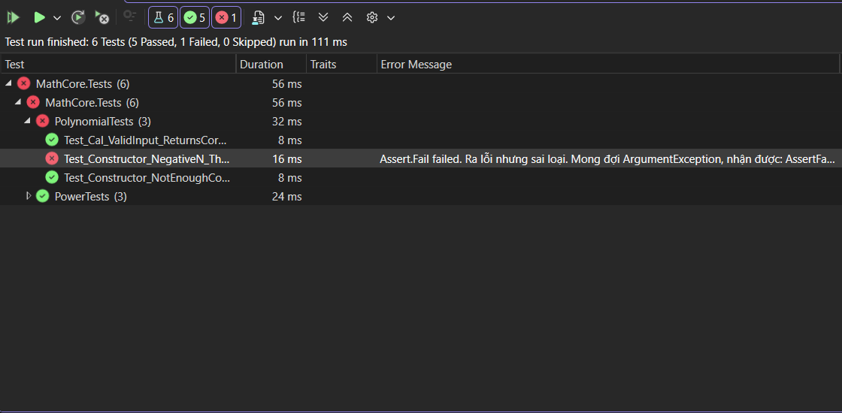

Sửa lỗi và Kiểm thử lại:
bổ sung điều kiện kiểm tra vào Constructor của lớp Polynomial:
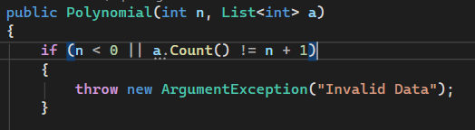

Kết quả thu được:
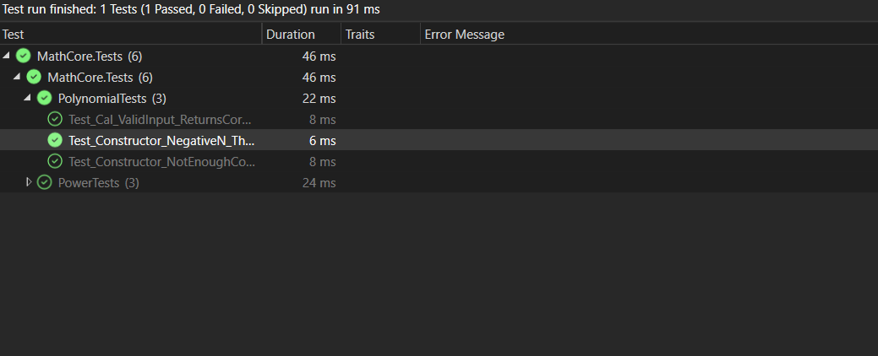

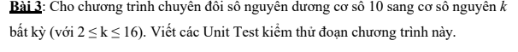
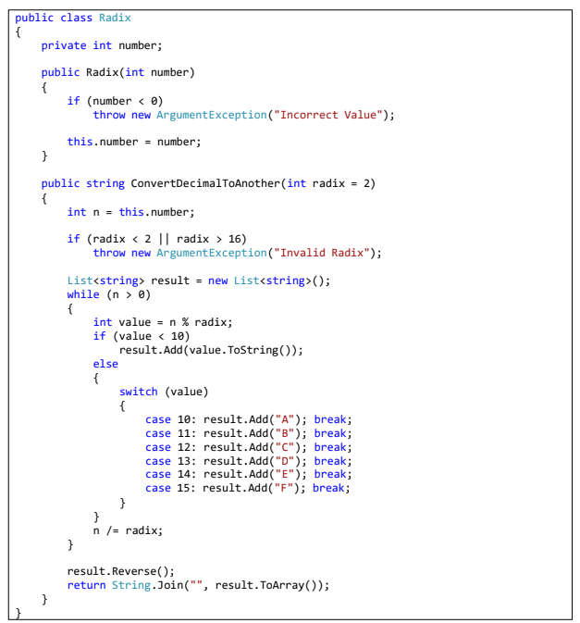

Mô tả bài toán:
1. Yêu cầu
Viết chương trình chuyển đổi một số nguyên dương từ hệ thập phân (cơ số 10) sang một hệ cơ số k bất kỳ, với điều kiện 2 <= k >= 16.
2. Đặc tả yêu cầu (Specification)
Đầu vào (Input):
Một số nguyên number (hệ 10).
Một số nguyên radix (cơ số đích k).
Xử lý ngoại lệ (Exceptions):
Nếu khởi tạo số âm (number < 0): Ném ngoại lệ ArgumentException với thông báo "Incorrect Value".
Nếu cơ số đích không hợp lệ (radix < 2 hoặc radix > 16): Ném ngoại lệ ArgumentException với thông báo "Invalid Radix".
Quy tắc chuyển đổi:
Sử dụng thuật toán chia lấy dư (Modulus operator).
Với các số dư >= 10, chuyển thành ký tự chữ cái: 10 A, 11 B, ..., 15 F.

Thiết kế bảng Test Case:
ID | Tên Test Case | Input | Kỳ vọng (Expected) | Loại kiểm thử
TC01 | Convert_Binary | number = 10  radix = 2 | "1010" | Happy Case: Kiểm tra logic chuyển đổi sang nhị phân thông thường.
TC02 | Convert_Hex | number = 255  radix = 16 | "FF" | Boundary Case: Kiểm tra biên trên của cơ số ($k=16$) và xử lý ký tự chữ cái.
TC03 | Constructor_Error | number = -5 | ArgumentException ("Incorrect Value") | Exception Case: Kiểm tra xử lý lỗi đầu vào số âm.
TC04 | Radix_Error | number = 100  radix = 20 | ArgumentException ("Invalid Radix") | Exception Case: Kiểm tra xử lý lỗi cơ số vượt quá giới hạn.

Mã nguồn cần kiếm thử:
using System;
using System.Collections.Generic;
using System.Linq;
using System.Text;

namespace MathCore
{
public class Radix
{
private int number;

public Radix(int number)
{
if (number < 0)
throw new ArgumentException("Incorrect Value");

this.number = number;
}

public string ConvertDecimalToAnother(int radix = 2)
{
int n = this.number;

if (radix < 2 || radix > 16)
throw new ArgumentException("Invalid Radix");

List<string> result = new List<string>();

while (n > 0)
{
int value = n % radix;
if (value < 10)
result.Add(value.ToString());
else
{
switch (value)
{
case 10: result.Add("A"); break;
case 11: result.Add("B"); break;
case 12: result.Add("C"); break;
case 13: result.Add("D"); break;
case 14: result.Add("E"); break;
case 15: result.Add("F"); break;
}
}
n /= radix;
}

result.Reverse();
return String.Join("", result.ToArray());
}
}
}

Mã nguồn Unit Test:
using Microsoft.VisualStudio.TestTools.UnitTesting;
using MathCore;
using System;

namespace MathCore.Tests
{
[TestClass]
public class RadixTests
{
[TestMethod]
public void Test_Convert_DecimalToBinary_Correct()
{
int number = 10;
Radix r = new Radix(number);
string expected = "1010";
string actual = r.ConvertDecimalToAnother(2);
Assert.AreEqual(expected, actual, "10 chuyển sang nhị phân phải là 1010");
}

[TestMethod]
public void Test_Convert_DecimalToHex_Correct()
{
int number = 255;
Radix r = new Radix(number);
string expected = "FF";

string actual = r.ConvertDecimalToAnother(16);

Assert.AreEqual(expected, actual, "255 chuyển sang Hex phải là FF");
}

[TestMethod]
public void Test_Constructor_NegativeNumber_ThrowsException()
{
try
{
Radix r = new Radix(-5);
Assert.Fail("Lẽ ra phải báo lỗi Incorrect Value");
}
catch (ArgumentException ex)
{
Assert.AreEqual("Incorrect Value", ex.Message);
}
catch (Exception)
{
Assert.Fail("Sai loại lỗi.");
}
}

[TestMethod]
public void Test_Convert_InvalidRadix_ThrowsException()
{
try
{
Radix r = new Radix(100);
r.ConvertDecimalToAnother(20);
Assert.Fail("Lẽ ra phải báo lỗi Invalid Radix");
}
catch (ArgumentException ex)
{
Assert.AreEqual("Invalid Radix", ex.Message);
}
catch (Exception)
{
Assert.Fail("Sai loại lỗi.");
}
}
}
}

Kết quả thực thi:
- Trạng thái: Tất cả các Test Case đều đạt trạng thái Passed (Thành công). Điều này chứng tỏ mã nguồn đã hoạt động đúng theo đặc tả yêu cầu, tính toán đúng kết quả chuyển đổi và bắt được chính xác các ngoại lệ.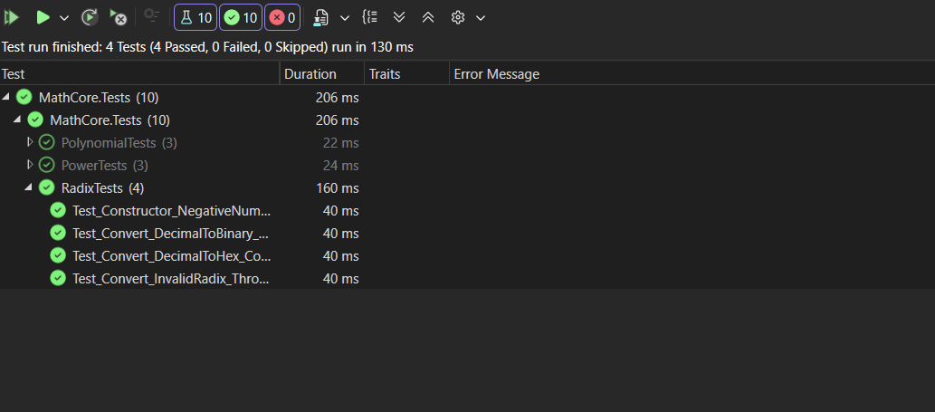
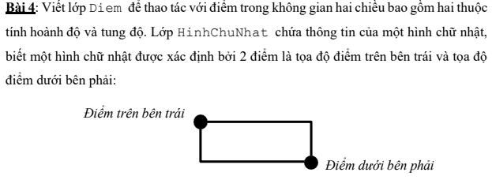
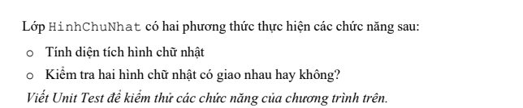

Mô tả bài toán:
1. Yêu cầu bài toán
Xây dựng hệ thống các lớp đối tượng hình học trong không gian 2 chiều (Oxy) gồm:
Lớp Diem (Điểm): Quản lý tọa độ $(x, y)$.
Lớp HinhChuNhat (Hình Chữ Nhật): Được xác định bởi 2 điểm:
Điểm trên bên trái (Top-Left).
Điểm dưới bên phải (Bottom-Right).
2. Các chức năng cần xử lý
Lớp HinhChuNhat cần cung cấp 2 phương thức chính:
- Tính diện tích (TinhDienTich): Trả về diện tích của hình chữ nhật.
- Kiểm tra giao nhau (KiemTraGiaoNhau): Xác định xem hai hình chữ nhật có vùng chồng lấn (overlap) lên nhau hay không.
Thiết kế bảng Test Case:
ID | Tên Test Case | Input (Dữ liệu vào) | Kỳ vọng (Expected) | Mục đích kiểm thử
TC01 | Test_Area | HCN có tọa độ: (0, 4) và (5, 0) | 20.0 | Kiểm tra công thức tính diện tích: Rộng (5) * Cao (4) = 20.
TC02 | Test_Intersect_True | HCN A: (0, 10) - (10, 0)  HCN B: (5, 5) - (15, -5) | True | Kiểm tra phát hiện hai hình có vùng chồng lấn lên nhau.
TC03 | Test_Intersect_False | HCN A: (0, 10) - (10, 0)  HCN C: (20, 20) - (30, 10) | False | Kiểm tra xác nhận hai hình nằm hoàn toàn tách biệt.

Mã nguồn cần kiếm thử:
1. Lớp Điểm (Diem.cs)
namespace MathCore
{
public class Diem
{
public double X { get; set; }
public double Y { get; set; }

public Diem(double x, double y)
{
this.X = x;
this.Y = y;
}
}
}

2. Lớp Hình Chữ Nhật (HinhChuNhat.cs):
Sử dụng thuật toán hình học để xác định va chạm.
Thuật toán giao nhau: Hai hình chữ nhật A và B KHÔNG giao nhau khi:
A nằm hoàn toàn bên trái B.
A nằm hoàn toàn bên phải B.
A nằm hoàn toàn bên trên B.
A nằm hoàn toàn bên dưới B.
Ngược lại của các trường hợp trên là CÓ giao nhau.

using System;

namespace MathCore
{
public class HinhChuNhat
{
public Diem TopLeft { get; set; }
public Diem BottomRight { get; set; }

public HinhChuNhat(Diem topLeft, Diem bottomRight)
{
this.TopLeft = topLeft;
this.BottomRight = bottomRight;
}

public double TinhDienTich()
{
double width = Math.Abs(this.BottomRight.X - this.TopLeft.X);
double height = Math.Abs(this.TopLeft.Y - this.BottomRight.Y);
return width * height;
}

public bool KiemTraGiaoNhau(HinhChuNhat other)
{
double thisLeft = Math.Min(this.TopLeft.X, this.BottomRight.X);
double thisRight = Math.Max(this.TopLeft.X, this.BottomRight.X);
double thisTop = Math.Max(this.TopLeft.Y, this.BottomRight.Y);
double thisBottom = Math.Min(this.TopLeft.Y, this.BottomRight.Y);

double otherLeft = Math.Min(other.TopLeft.X, other.BottomRight.X);
double otherRight = Math.Max(other.TopLeft.X, other.BottomRight.X);
double otherTop = Math.Max(other.TopLeft.Y, other.BottomRight.Y);
double otherBottom = Math.Min(other.TopLeft.Y, other.BottomRight.Y);

bool isLeft = thisRight < otherLeft;
bool isRight = thisLeft > otherRight;
bool isBelow = thisTop < otherBottom;
bool isAbove = thisBottom > otherTop;

return !(isLeft || isRight || isBelow || isAbove);
}
}
}

Mã nguồn Unit Test:
Sử dụng MSTest Framework để kiểm chứng các Test Case trên:

[TestClass]
public class HinhChuNhatTests
{
[TestMethod]
public void Test_TinhDienTich_ValidInput_ReturnsCorrectArea()
{
HinhChuNhat hcn = new HinhChuNhat(new Diem(0, 4), new Diem(5, 0));
double expected = 20.0;
Assert.AreEqual(expected, hcn.TinhDienTich());
}

[TestMethod]
public void Test_KiemTraGiaoNhau_Intersect_ReturnsTrue()
{
HinhChuNhat hcn1 = new HinhChuNhat(new Diem(0, 10), new Diem(10, 0));
HinhChuNhat hcn2 = new HinhChuNhat(new Diem(5, 5), new Diem(15, -5));
Assert.IsTrue(hcn1.KiemTraGiaoNhau(hcn2));
}

[TestMethod]
public void Test_KiemTraGiaoNhau_NotIntersect_ReturnsFalse()
{
HinhChuNhat hcn1 = new HinhChuNhat(new Diem(0, 10), new Diem(10, 0));
HinhChuNhat hcn3 = new HinhChuNhat(new Diem(20, 20), new Diem(30, 10));
Assert.IsFalse(hcn1.KiemTraGiaoNhau(hcn3));
}
}

Kết quả thực thi:
1. Kết quả: Sau khi chạy kiểm thử, cả 3 Test Case đều trả về kết quả Passed (Màu xanh).
Hàm tính diện tích hoạt động chính xác với các số thực.
Hàm kiểm tra giao nhau xử lý đúng logic hình học phẳng.
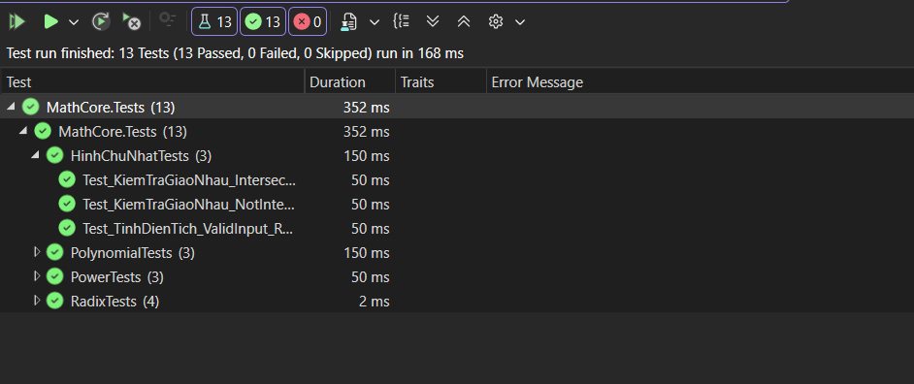

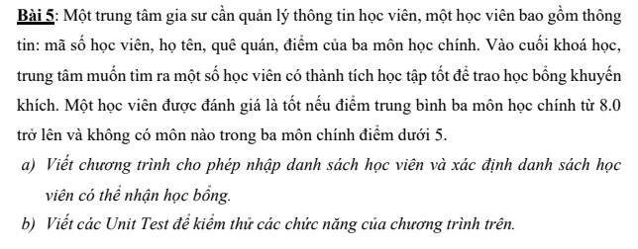

Mô tả bài toán:
1. Yêu cầu
Quản lý thông tin học viên gồm: Mã số, Họ tên, Quê quán và điểm 3 môn.
Chương trình cần xác định danh sách học viên nhận học bổng dựa trên tiêu chí:
Điểm trung bình >= 8.0.
Không có môn nào dưới 5.0.
Thiết kế bảng Test Case:
ID | Test Case | Input (Toán, Văn, Anh) | ĐTB | Điều kiện | Kỳ vọng
TC01 | Valid_Scholarship | 9, 9, 9 | 9.0 | ĐTB >= 8, Môn >= 5 | True
TC02 | Fail_LowAvg | 7, 7, 7 | 7.0 | ĐTB < 8 | False
TC03 | Fail_OneSubjectLow | 10, 10, 4 | 8.0 | Có môn < 5 | False

Mã nguồn cần kiếm thử:
Lớp HocVien.cs
using System;
using System.Collections.Generic;
using System.Linq;

namespace MathCore
{
public class HocVien
{
public string MaSo { get; set; }
public string HoTen { get; set; }
public string QueQuan { get; set; }
public double DiemToan { get; set; }
public double DiemVan { get; set; }
public double DiemAnh { get; set; }

public HocVien(string maSo, string hoTen, double toan, double van, double anh)
{
this.MaSo = maSo;
this.HoTen = hoTen;
this.DiemToan = toan;
this.DiemVan = van;
this.DiemAnh = anh;
}

// Tính điểm trung bình
public double DiemTrungBinh
{
get { return (DiemToan + DiemVan + DiemAnh) / 3.0; }
}

// Kiểm tra điều kiện học bổng
// Điều kiện: ĐTB >= 8.0 VÀ Không môn nào < 5.0
public bool CheckHocBong()
{
if (DiemTrungBinh >= 8.0)
{
if (DiemToan >= 5.0 && DiemVan >= 5.0 && DiemAnh >= 5.0)
{
return true;
}
}
return false;
}
}
}

Lớp QuanLyHocVien.cs:
using System.Collections.Generic;

namespace MathCore
{
public class QuanLyHocVien
{
private List<HocVien> dsHocVien;

public QuanLyHocVien()
{
dsHocVien = new List<HocVien>();
}

public void ThemHocVien(HocVien hv)
{
dsHocVien.Add(hv);
}

// Hàm trả về danh sách những người được học bổng
public List<HocVien> TimDanhSachDatHocBong()
{
List<HocVien> result = new List<HocVien>();
foreach (var hv in dsHocVien)
{
if (hv.CheckHocBong())
{
result.Add(hv);
}
}
return result;
}
}
}

Mã nguồn Unit Test:
using Microsoft.VisualStudio.TestTools.UnitTesting;
using MathCore;
using System.Collections.Generic;

namespace MathCore.Tests
{
[TestClass]
public class HocVienTests
{
// TC1: Kiểm tra người đủ điều kiện (Happy Case)
// ĐTB = 9.0, không môn nào < 5 => True
[TestMethod]
public void Test_CheckHocBong_Valid_ReturnsTrue()
{
HocVien hv = new HocVien("HV01", "Nguyen Van A", 9.0, 9.0, 9.0);
Assert.IsTrue(hv.CheckHocBong());
}

// TC2: Kiểm tra người trượt do ĐTB thấp
// ĐTB = 7.0 => False
[TestMethod]
public void Test_CheckHocBong_LowAverage_ReturnsFalse()
{
HocVien hv = new HocVien("HV02", "Nguyen Van B", 7.0, 7.0, 7.0);
Assert.IsFalse(hv.CheckHocBong());
}

// TC3: Kiểm tra người trượt do có môn bị điểm liệt (< 5)
// ĐTB = (10 + 10 + 4) / 3 = 8.0 (Đủ ĐTB)
// Nhưng có môn 4 điểm => False
[TestMethod]
public void Test_CheckHocBong_HasLowSubject_ReturnsFalse()
{
HocVien hv = new HocVien("HV03", "Nguyen Van C", 10.0, 10.0, 4.0);
Assert.IsFalse(hv.CheckHocBong(), "ĐTB cao nhưng có môn < 5 thì vẫn phải trượt.");
}

// TC4: Kiểm tra chức năng lọc danh sách
[TestMethod]
public void Test_QuanLyHocVien_FilterScholarship()
{
// Arrange: Tạo danh sách 3 người
QuanLyHocVien ql = new QuanLyHocVien();
ql.ThemHocVien(new HocVien("1", "A", 9, 9, 9)); // Đậu
ql.ThemHocVien(new HocVien("2", "B", 6, 6, 6)); // Trượt
ql.ThemHocVien(new HocVien("3", "C", 10, 10, 4)); // Trượt (dính điểm liệt)

// Act
List<HocVien> danhSachDau = ql.TimDanhSachDatHocBong();

// Assert: Chỉ có 1 người đậu
Assert.AreEqual(1, danhSachDau.Count);
Assert.AreEqual("A", danhSachDau[0].HoTen);
}
}
}

Kết quả thực thi:
Unit Test đã bao phủ cả logic tính toán của từng cá nhân và logic lọc danh sách của lớp quản lý. Tất cả các Test Case đều Passed (Xanh).
